МІНІСТЕРСТВО ОСВІТИ І НАУКИ УКРАЇНИ
Національний авіаційний університет
Навчально-науковий інститут інформаційно-діагностичних систем

Кафедра прикладної математики

Звіт по лабораторній роботі №2.1
«Побудова плоских та просторових кривих»

Виконала:
Студентка 351 групи ІІДС
Поремчук Віталіна
Викладач: Юрчук І. А.

Київ 2016
Мета: Вивчити побудову iнтерполяцiйних та згладжуючих кривих на площинi i в просторi, та закрiпити властивiсть iнварiантностi кривих Безьє вiдносно афiнних перетворень на площинi.
Завдання:
1.Вивчити побудову кубiчного сплайна та кривої Безьє.
2. Реалiзувати програмно алгоритм побудови геометричних об'єктiв G1 та G2, що заданi на площинi i в просторi, та забезпечити виконання афiнних перетворень над ними ( G1 та G2 визначенi для кожного студента окремо згiдно його варiанту).
- об'єкт G1 побудувати за допомогою кривої Безьє;
- об'єкт G2 побудувати двома способами за допомогою пiдстановки значень параметра у рiвняння та кубiчного сплайну з можливiстю задання як рiвномiрних та i не рiвномiрних вузлiв;
-забезпечити реалiстичне зображення кривих у просторi за допомогою композицiї аксонометричної (диметрiя чи iзометрiя) та ортогональної проекцiй;
- у висновках надати аналiз отриманих побудов;
- значення параметрiв афiнних перетворень задаються користувачем;
- при неправильному введенi параметрiв виводиться повiдомлення про повторне введення (правильними є значення, при яких рух геометричного об'єкту повнiстю видно на екранi)
-побудованi об'єкти вивести на екран.
Варіант 14.
Папуга
Теоретичні відомості
Крива Безьє — параметрично задана крива, яка використовується в комп'ютерній графіці та суміжних областях.

У векторній графіці, криві Безьє використовуються для моделювання гладких кривих, які можна масштабувати до нескінченності. «Шляхи», як їх зазвичай називають у програмах для роботи з зображеннями, є комбінаціями з'єднаних кривих Безьє. Шляхи не обмежуються розмірами растрових зображень і їх редагування є інтуїтивно зрозумілим. Криві Безьє також використовуються в анімації, як інструмент для управління рухом, та в системах автоматизованого проектування.

Криві Безьє були запроваджені в 1962 році П'єром Безьє з автомобілебудівної компанії «Рено», хоча ще в 1959 році використовувались Полем де Кастельє з компанії «Сітроен», але його дослідження не публікувались і приховувались компанією як комерційна таємниця до кінця 1960-х.
Крива Безьє — параметрична крива, вигляду
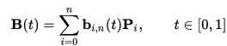
де
Pi – опорні вершини
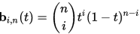 - поліноми Бернштейна, вони є базисними функціями кривої Без'є.
Кубічні криві Безьє
Чотири опорні точки P0, P1, P2 та P3, задані в 2-х чи 3-мірному просторі визначають форму кривої:
Лінія починається в точці P0 направляється до P1 і закінчується в точці P3 підходячи до неї з боку точки P2. Тобто крива не проходить через точки P1 та P2, вони використовуються для напрямку руху.
В матричній формі кубічна крива Безьє записується як:
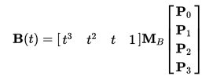
Де
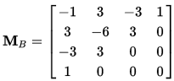
називається базисною матрицею Безьє
Властивості кривої Безьє
- безперервність заповнення сегмента між початковою та кінцевою точками;
- крива завжди розташовується всередині фігури, утвореної лініями, що з'єднують контрольні точки;
- при наявності лише двох контрольних точок сегмент являє собою пряму лінію;
- пряма лінія утворюється лише тоді, коли контрольні точки розташовані на одній прямій;
- крива Безьє симетрична, тобто обмін місцями між початковою та кінцевою точками (зміна напрямку траєкторії) не впливає на форму кривої;
- масштабування та зміна пропорцій кривої Безьє не порушує її стабільності, оскільки вона з математичної точки зору «аффінно інваріантна»;
- зміна координат хоча б однієї з точок веде до зміни форми всієї кривої Безьє;
- будь який частковий відрізок кривої Безьє також є кривою Безьє;
- степінь кривої завжди на одиницю менший від кількості контрольних точок. Наприклад, при трьох контрольних точках форма кривої — парабола;
- коло не може бути описане параметричним рівнянням кривої Безьє;
- неможливо створити паралельні криві Безьє, за винятком тривіальних випадків (прямі лінії та однакові криві), хоча існують алгоритми, що будують наближену паралельну криву Безьє з прийнятною для практики точністю.

Сплайн — функція, область визначення якої розбита на шматки, на кожному зі шматків функція є деяким поліномом.
В задачах інтерполяції, інтерполяція сплайном краща, ніж інтерполяція многочленом, оскільки дає схожі результати навіть при менших степенях поліномів, а також при її використанні не виникає феномена Рунге.
Максимальний степінь поліномів в сплайні називається степенем сплайна. Різниця між степенем сплайна і його гладкістю називається дефектом сплайна.
Найбільш відомий й поширений інтерполяційний сплайн – це сплайн порядку 3 дефекту 1. Такі функції звуться кубічними сплайнами. Ці сплайни порівняно недавно почали широко вживатися в обчислювальній математиці.
В загальному випадку математичний сплайн це кусковий поліном ступеня K з безперервною похідною ступеня K-1 в точках з'єднання сегментів. Так, наприклад, кубічний сплайн має в точках з'єднання безперервність другого порядку. Кускові сплайни з многочленів невисокого порядку дуже зручні для інтерполяції кривих, так як вони не вимагають великих обчислювальних витрат і не викликають численних відхилень, властивих многчленам високого порядку. За аналогією з фізичними сплайнами зазвичай використовується серія кубічних сегментів, причому кожен сегмент проходить через дві точки. Кубічний сплайн зручний ще й тим, що це крива найменшого порядку, що допускає точки перегину і вигин в просторі.
Рівняння одного параметричного сегмента сплайна таке:
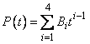
де t1 та t2 – значення параметрів в початку та кінці сегмента.
- це векторно-знакова функція, де три складові - декартові координати вектора.
Постійні коефіцієнти Bi обчислюються виходячи з чотирьох граничних умов для сегмента сплайна.
Нехай P1 і P2 – вектори кінців сегмента . Нехай також P1' і P2' похідні по t, будуть дотичними векторами в кінцях сегмента. Диференціюючи рівняння, отримаємо:
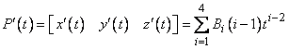
або
Припустимо, що t1=0
Отримаємо 4 рівняння для невідомих Bi:
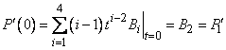
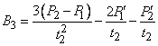
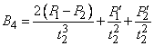
Величини B1, B2, B3 і B4 задають сегмент кубічного сплайна. Очевидно, що форма сегмента залежить від положення і дотичних векторів в кінцях сегмента. Далі, зауважимо, що в результатах присутні значення параметра t=t2 в кінці сегмента. Так як кожна кінцева точка і вектор дотику мають три компоненти, параметричне рівняння кубічної просторової кривої залежить від дванадцяти векторних компонент і значення параметра в кінці сегмента.
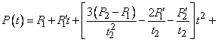
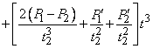
Це рівняння для одного сегмента. Щоб отримати криву цілком, потрібно з'єднати безліч сегментів.Якщо відомі вектори P1, P2, P3, дотичні вектори P1', P2', P3' і значення параметрів t2, t3, то форма кожного сегмента визначається з рівняння вище. Однак малоймовірно, що відомо дотичний вектор P2' в точці з'єднання. На щастя, його можна вивести з умови безперервності.
Знаходження n дотичних векторів в матричній формі:
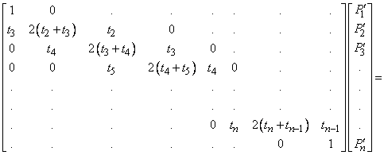
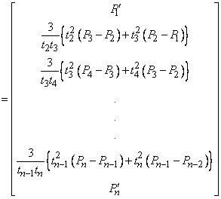
Якщо нам відомі Pk', то легко визначити коефіцієнти Bi для кожного сегмента сплайна. Після певних перетворень та перегрупувань членів отримаємо.
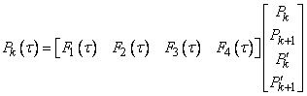
де
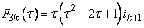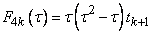
називаються ваговими функціями

Приклади роботи програми
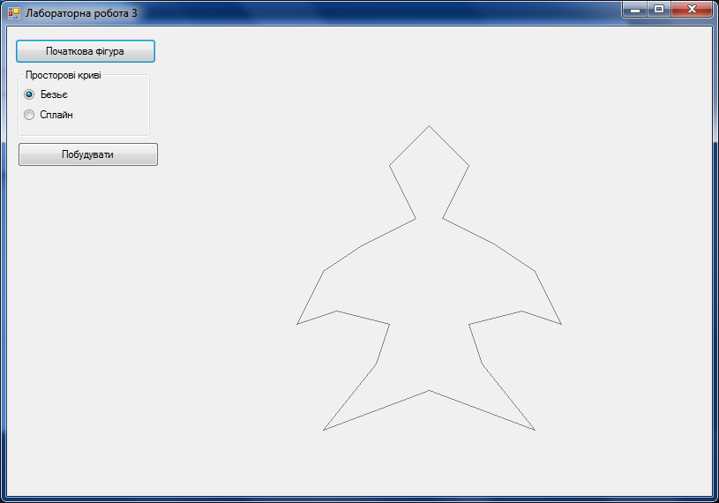
Рис. 1. Початкова фігура

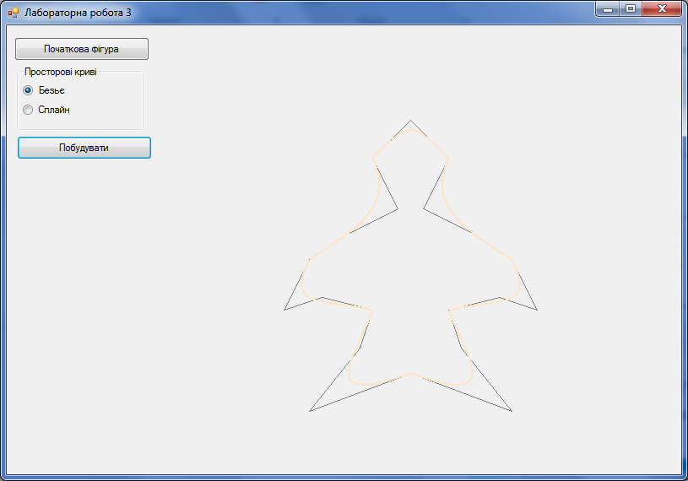
Рис. 2. Приклад побудови папуги за допомогою кривих Безьє
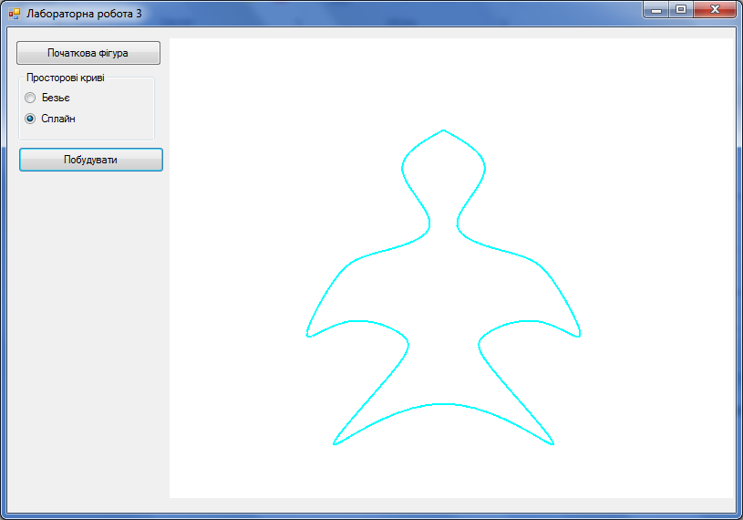
Рис. 2. Побудова кривої за допомогою інтерполяційного кубічного сплайна

Висновки
Порівняла результати застосування рівномірно розподілених та довільних вузлів.
Кубічний сплайн, заданий рівномірними вузлами має досить погану збіжність на кінцях кривої.
При правильно обраних довільних вузлах кубічний сплайн має набагато кращу збіжність за сплайн, заданий рівномірними вузлами.

